**TABEL KEBENARAN**

1. (X+Y).(X+Z) 2. X+ (y.z)

|  |  |  |  |  |
| --- | --- | --- | --- | --- |
| X | Y | Z | X+Y | X+(Y.Z) |
| 0 | 0 | 0 | 0 | 0 |
| 0 | 0 | 1 | 0 | 0 |
| 0 | 1 | 0 | 1 | 0 |
| 0 | 1 | 1 | 1 | 1 |
| 1 | 0 | 0 | 1 | 0 |
| 1 | 0 | 1 | 1 | 1 |
| 1 | 1 | 0 | 1 | 0 |
| 1 | 1 | 1 | 1 | 1 |

|  |  |  |  |  |  |
| --- | --- | --- | --- | --- | --- |
| X | Y | Z | X+Y | X+Z | X+Y.X+Z |
| 0 | 0 | 0 | 0 | 0 | 0 |
| 0 | 0 | 1 | 1 | 1 | 0 |
| 0 | 1 | 0 | 1 | 0 | 0 |
| 0 | 1 | 1 | 1 | 1 | 1 |
| 1 | 0 | 0 | 1 | 1 | 1 |
| 1 | 0 | 1 | 1 | 1 | 1 |
| 1 | 1 | 0 | 1 | 1 | 1 |
| 1 | 1 | 1 | 1 | 1 | 1 |

1. X. (Y+Z) 4. X.Y + X.Z

|  |  |  |  |  |
| --- | --- | --- | --- | --- |
| X | Y | Z | Y+Z | X.(Y+Z) |
| 0 | 0 | 0 | 0 | 0 |
| 0 | 0 | 1 | 1 | 0 |
| 0 | 1 | 0 | 1 | 0 |
| 0 | 1 | 1 | 1 | 0 |
| 1 | 0 | 0 | 0 | 0 |
| 1 | 0 | 1 | 1 | 1 |
| 1 | 1 | 0 | 1 | 1 |
| 1 | 1 | 1 | 1 | 1 |

|  |  |  |  |  |  |
| --- | --- | --- | --- | --- | --- |
| X | Y | Z | X.Y | X.Z | X.Y+X.Z |
| 0 | 0 | 0 | 0 | 0 | 0 |
| 0 | 0 | 1 | 0 | 0 | 0 |
| 0 | 1 | 0 | 0 | 0 | 0 |
| 0 | 1 | 1 | 0 | 0 | 0 |
| 1 | 0 | 0 | 0 | 0 | 0 |
| 1 | 0 | 1 | 0 | 1 | 1 |
| 1 | 1 | 0 | 1 | 0 | 1 |
| 1 | 1 | 1 | 1 | 1 | 1 |

**Membuat schematic menggunakan Software Quartus & diimplementasikan ke FPGA**

1. Membuka software Altera Quartus II



1. Membuat project baru Create a New Project
2. Klik Next dan beri nama Folder. Perlu diingat bahwa setiap pergantian project

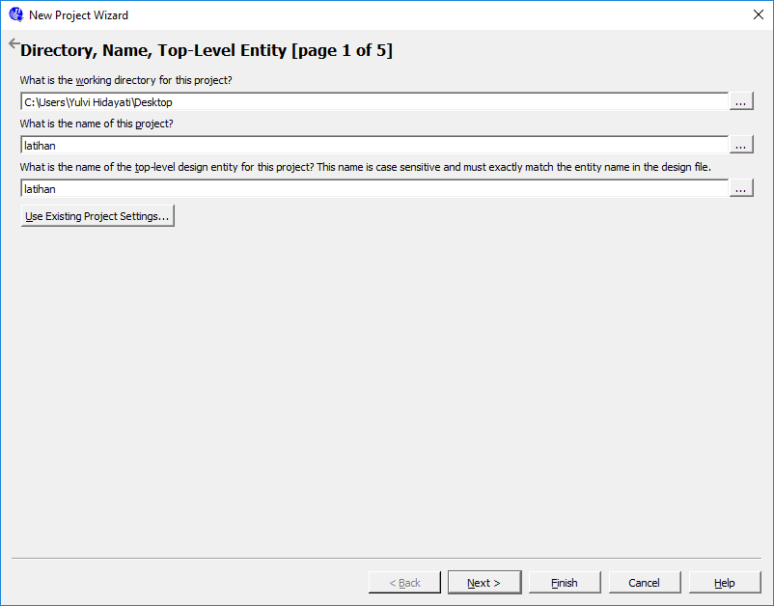

harus disertai dengan folder baru karena jika berada di folder yang sama maa project sebelumnya akan hilang.

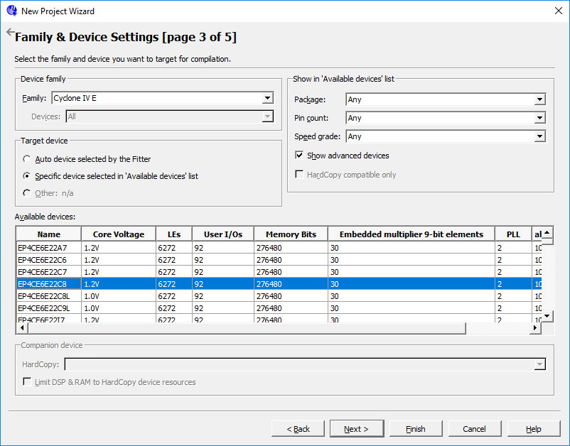

1. pilih tipe yang sesuai dengan fpga 
2. Klik next hingga finish .
3. klik file-new-design files-memilih block diagram/schematic files.

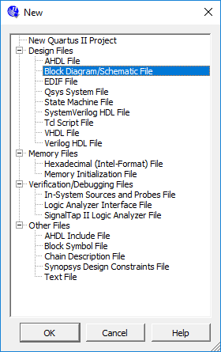

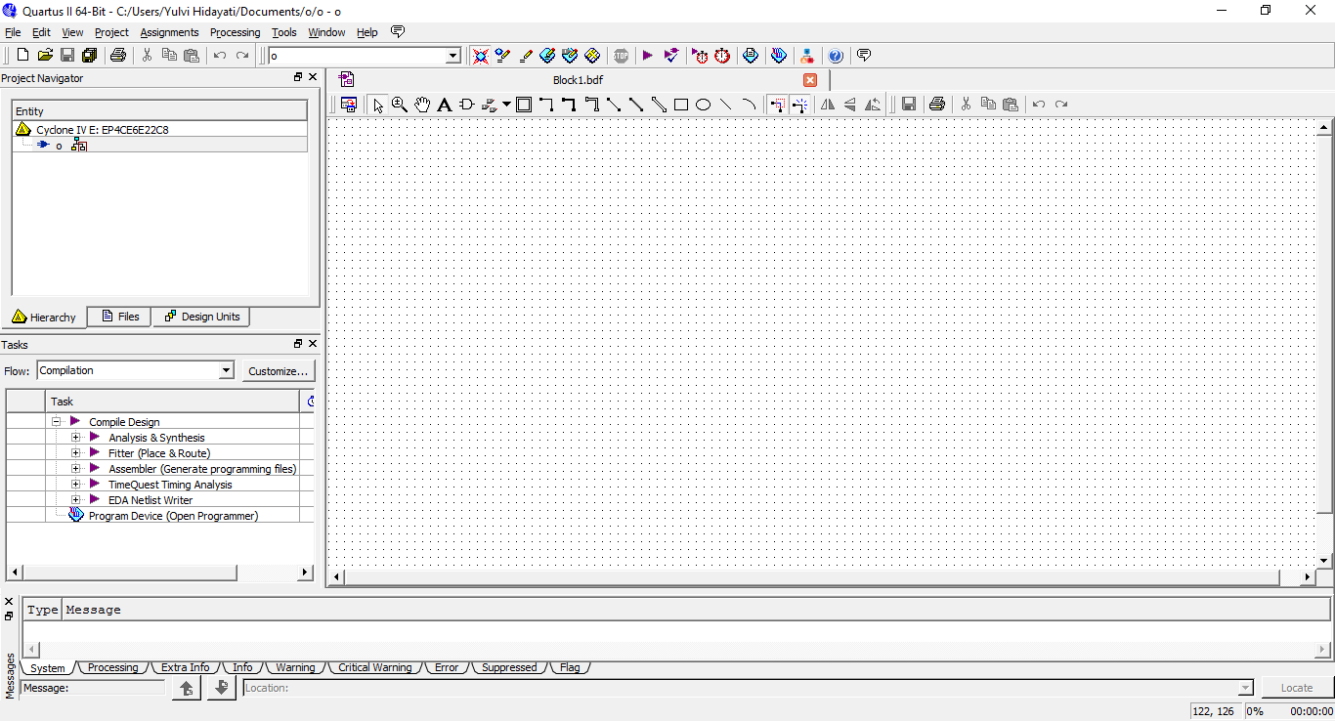

1. Merangkai design dari soal yang ada di papan tulis yang sebelumnya telah dibuat tabel kebenarannya.
2. Untuk menambahkan gerbang logika klik icon 

Maka akan muncul kotak dioalog seperti ini 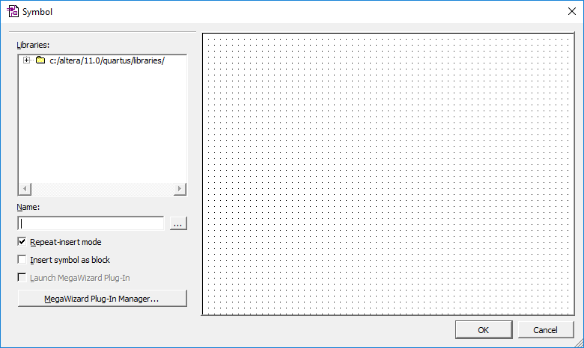

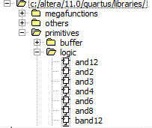

Pilih symbol gerbang logika primitive

1. Setelah rangkaian selesai. Klik processing-start compilation.
2. Jika tidak ada yang eror maka langkah selanjutnya dengan menambahkan pin planner pada input dan output untuk dinantiya disambungkan ke fpga dengan mengklik assignment –pin planner. Jika terjadi eror cek kembali rangkaian yang telah di disusun.

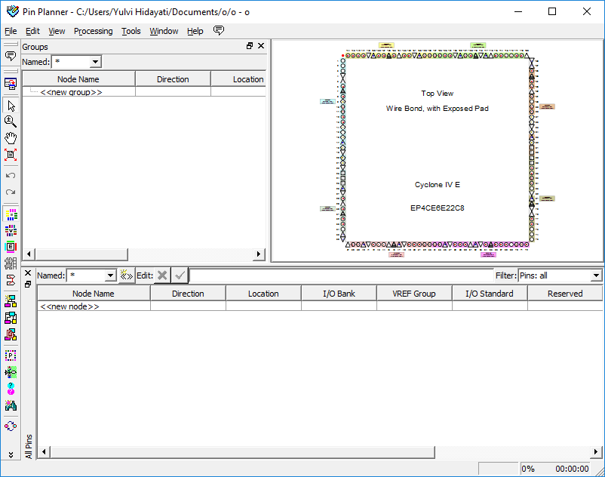

1. Compile kembali. Jika sukses sambungkan kabel fpga dan nyalakan, pilih menu tool-programmer-pastikan hardware fpga sudah terbaca-klik filenya dan klik start. Maka data akan masuk ke FPGA.
2. Fpga akan menampilkan hasil dimana 2 push button sebagai input serta led sebagai outputnya.

**Catatan :** karena FPGA yang dipakai input yaitu berupa saklar dirangkai dengan konfigurasi pull up, dan led dirangkai secara aktif low maka dalam perancangan design di software quartus input dan outputnya harus dimbah gerbang logika not, *aktif low* adalah rangkaian yang akan menyala ketika dibei logika 0 atau ground.

Hasil rangkaian dari ke 4 soal

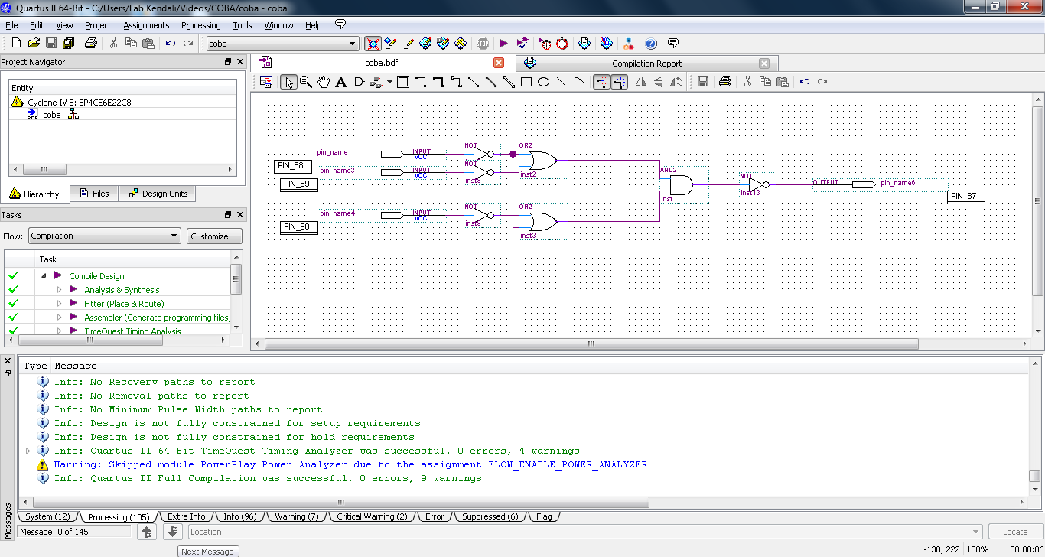1.(X+Y).(X+Z)

1. X+ (y.z)

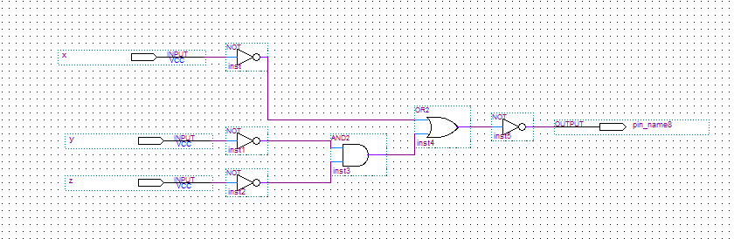

1. X. (Y+Z)

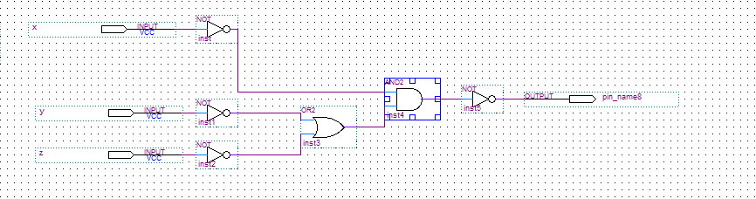

1. X.Y + X.Z

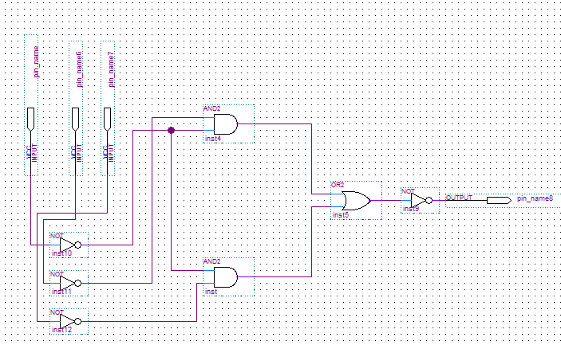

Dari ke 4 rangkaian tersebut telah dicobakan ke FPGA dan hasilnya pun sesuai dengan table kebenaran yang ada.

Dari sini dapat disimpulkan bahwa:

FPGA bermanfaat sebagai device prototyping dan programmable logic, dengan adanya FPGA jika sesorang ingin membuat prototyping yang membutuhkan gerbang maka tidak perlu rumit merangkaii gerbang di breadboard cukup dengan FPGA, terlebih lagi FPGA memiliki hamper semua intruksi-intruksi yang ada pada programmable lainnya.